ことば・きこえの教室だより

令和４年９月５日　川口市立幸町小学校　ことば・きこえの教室（TEL／FAX ２５１―１１４７）

**２学期もよろしくお願いします**

長かった夏休みも終わり２学期が始まりました。３年ぶりの行動制限なしでの夏休みを過ごし、心も体も成長して２学期を迎えることができたことと思います。

ことばの教室も２学期がスタートしました。夏休みの宿題では、保護者の皆様のお力添えをいただき、本当にありがとうございました。２学期からの学習に生かして、楽しく学習に取り組んでいきたいと思います。また、担任の先生方におかれましては、１学期も連絡帳の御記入や環境調整など御協力いただきありがとうございました。２学期は行事が多くなると思います。学校行事は優先していただき、お早めに御連絡いただけると助かります。



**２学期は９０名でスタートします**

１学期末で、数名の児童が退級しました。ことば・きこえで学習したことを、日々の生活の中でも生かし、自信を持って過ごしてほしいと願っています。また、新しく２名の児童が通級することになりました。今後も児童ひとりひとりの課題を的確に把握して、早期改善にむけて努力していきます。

**通級児童の内訳**（９月５日現在）　　　　　※（　）カッコ内は通級児童数に含まれるうちの待機児童数。

|  |  |  |  |  |  |  |  |  |  |  |  |  |  |
| --- | --- | --- | --- | --- | --- | --- | --- | --- | --- | --- | --- | --- | --- |
|  | １年生 | | ２年生 | | ３年生 | | ４年生 | | ５年生 | | ６年生 | | 計 |
| 男 | 女 | 男 | 女 | 男 | 女 | 男 | 女 | 男 | 女 | 男 | 女 |
| 構音 | ２(７) | ４(４) | ２１(１) | ６(３) | １１ | ４ | ０ | ３ | ３ | ２ | ２ | １ | ５９（１５） |
| 吃音 | ０(４) | ０ | ８(１) | １ | ７ | ２ | ４ | ２ | ２ | １ | ２ | １ | ３０（５） |
| 難聴 | ０ | ０ | ０ | ０ | １ | ０ | ０ | ０ | ０ | ０ | ０ | ０ | １ |
| 計 | ２(１１) | ４(４) | ２９(２) | ７(３) | １９ | ６ | ４ | ５ | ５ | ３ | ４ | ２ | ９０(２０) |
| ６（１５） | | ３６（５） | | ２５ | | ９ | | ８ | | ６ | |

**２学期の主な予定**

９月　５日（月）　　　　　　　　２学期授業開始

９月　５日（月）～２２日（木）　第２回ことば・きこえの検査申し込み  
　　　１３日（火）　　　　　　　　市内難言通級担当者会議⑤（午後）  
１０月１２日（水）　　　　　　　　市内難言通級担当者会議⑥（午後）  
　　　１９日（水）　　　　　　　　幸町小 音楽会（終日）  
１１月　７日（月）～１１日（金）　第２回ことば・きこえの検査

８日（火）　　　　　　　　幸町小　就学時健診（午後）  
　　　１１日（金）　　　　　　　　埼特研研究協議会（午後）  
　　　１５日（火）　　　　　　　　特別支援教育研修（午後）

　　１８日（金）　　　　　　　　幸町小　持久走大会（午前）

市内難言通級担当者会議⑦（午後）

２９日（火）　　　　　　　　就学支援委員会（午前）  
１２月１２日（月）　　　　　　　　市内難言通級担当者会議⑧（午後）



※（　）内は指導がお休みです

マイペースグループ活動

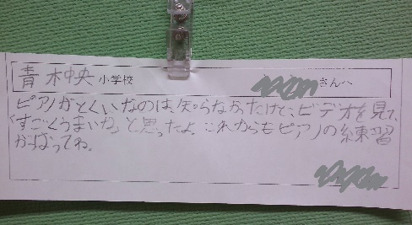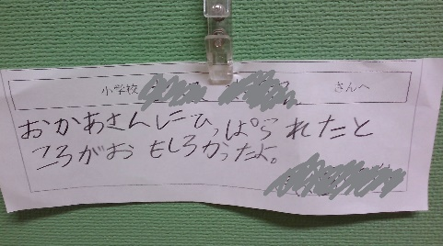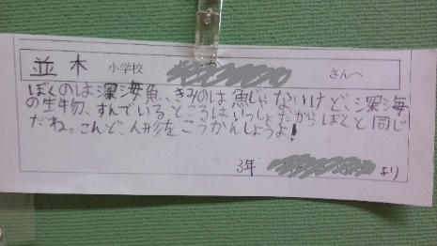１学期、吃音を課題にもつ子供達のグループ活動の一環として、ビデオレターの作成と視聴を行いました。テーマは、「大切にしているもの紹介」です。子ども達は、食い入るようにしてビデオを視聴し、自分の感想や気持ちを伝えたい人や話してみたい人にお手紙を書きました。

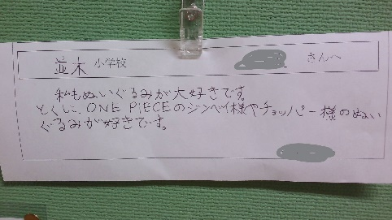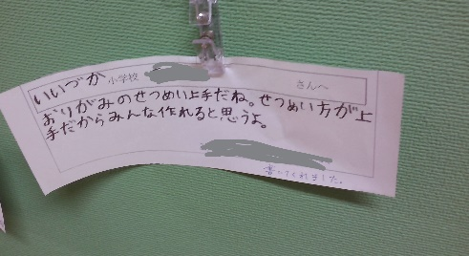

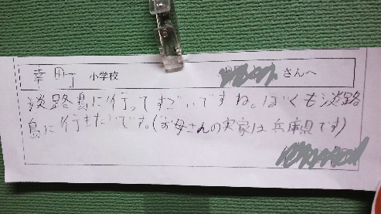

ビデオレターやお手紙を通して、自分自身をみつめ、友達の良さを認め共感することができました。

**学級担任の先生・特別支援コーディネーターの先生方へお知らせ**

第２回ことば・きこえの検査があります。

学校内に「発音が不明瞭である。」「吃音（どもり）がある。」「難聴により聞こえにくい」などでお困りの児童がおりましたら、お気軽に幸町小学校ことば・きこえの教室まで御連絡ください。

〇９月５日（月）～２２日（木）　申し込み

〇９月２８日（水）～１０月２８日（金）　川口市立教育研究所にて保護者児童面談

〇１１月７日（月）～１１日（金）　幸町小学校ことば聞こえの教室で検査

＊通級判定となった児童は、来年度４月から通級開始となります。